Laporan AoL Database Technology

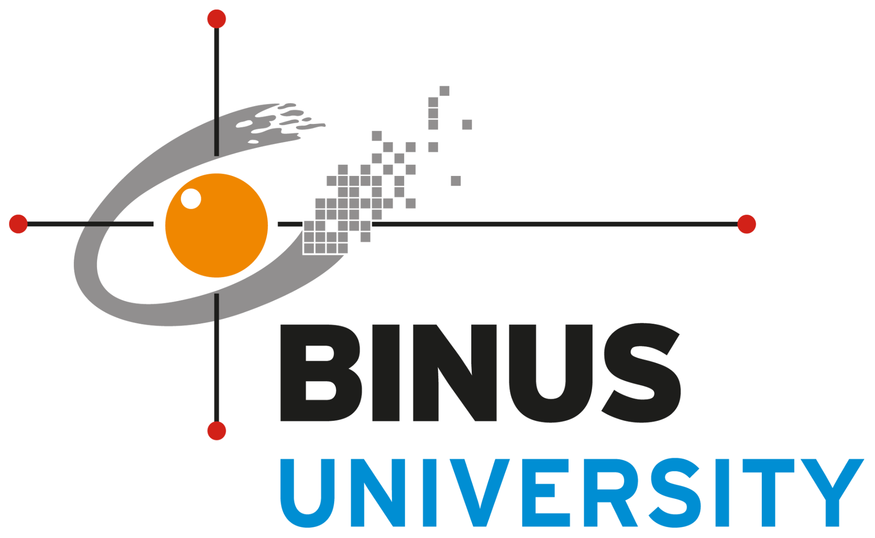

Kelas: LC01

Oleh Kelompok 13:
- Julian Alby Nathanael - 2702244315
- Alfredo Rodrigo - 2702290536
- Jusen Arini - 2702247462
- Valencia Jocelyn Zhiang - 2702247222
- Agnes Faustine Illona Soejanto - 2702242644

- Case - US Navy Database
Kasus yang kami pilih untuk tugas AoL kami adalah database tentang US Navy, khususnya di bagian penugasan personel. Database ini mencatat informasi terkait data personel, kapal dan armadanya, misi dan kapal dimana personel ditempatkan, pemeriksaan kesehatan mereka di dalam misi tersebut, serta kondisi kesehatan yang dialami dan pengobatannya.

- Sample Data (UNF)
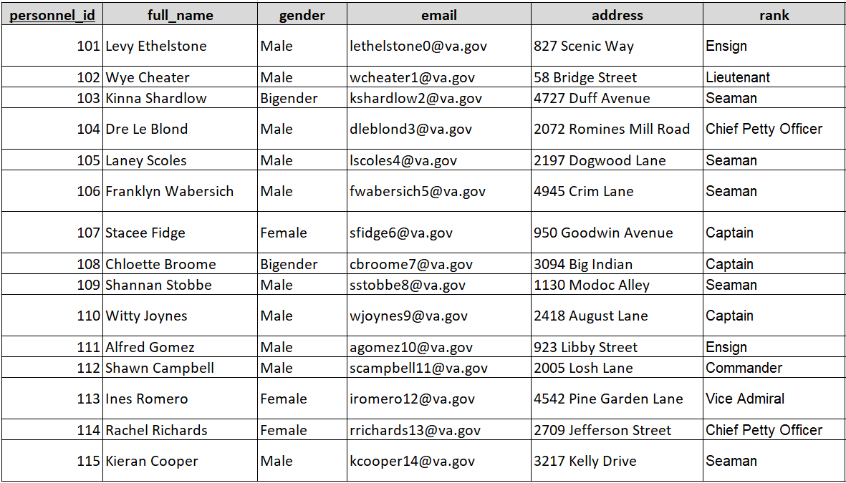
Untuk informasi terkait personel, ada personnel_id, full_name, gender, email, address, dan rank mereka.
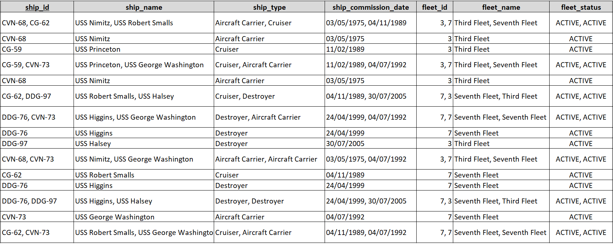
Untuk informasi kapal ada ship_id, ship_name, ship_type, ship_commission_date, serta data tentang armadanya yaitu fleet_id, fleet_name, dan fleet_status.
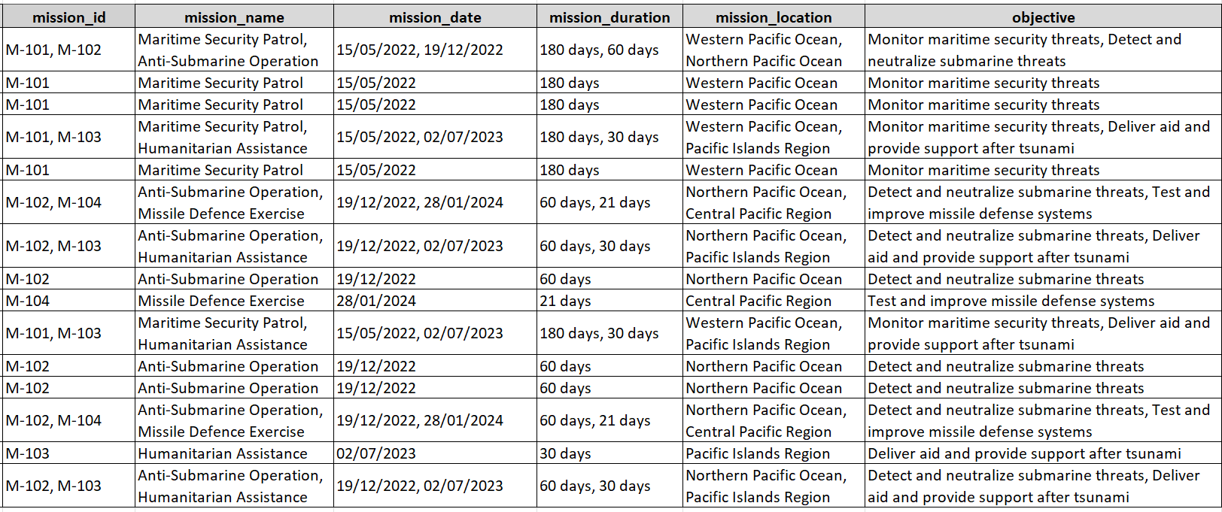
Untuk informasi tentang misi ada data berupa mission_id, mission_name, mission_date, mission_duration, mission_location, dan objective dari misi tersebut.
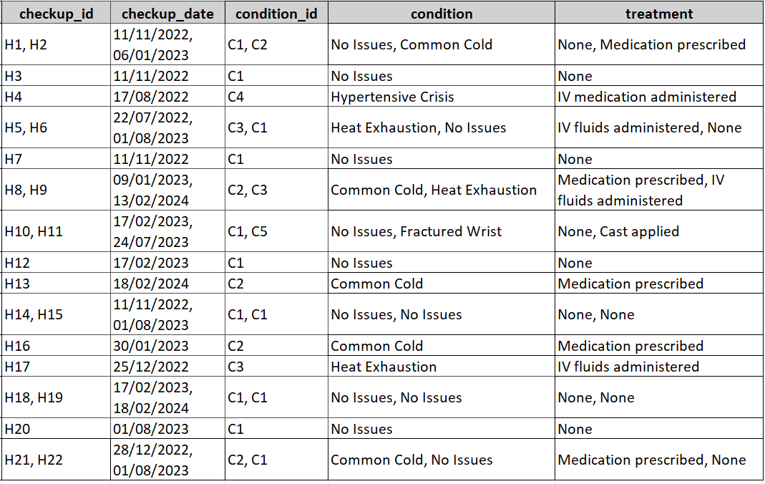
Untuk informasi pemeriksaan kesehatan ada checkup_id, checkup_date, condition_id, condition, dan treatment untuk condition tersebut.

- Anomali dalam UNF
Anomali yang kami temukan dapat terjadi dalam database yang masih berbentuk UNF tersebut adalah:
- Insert Anomaly: Ketika ingin memasukkan data baru untuk sebuah atribut, perlu dimasukkan juga data baru yang tidak berhubungan. Misalnya, kita ingin memasukkan data tentang condition baru, maka perlu dimasukkan data personnel, ship, fleet, dan seterusnya agar condition itu bisa dimasukkan.
- Delete Anomaly: Ketika menghapus sebuah record, akan ada risiko bahwa data yang tidak berkaitan ikut terhapus juga dari database. Misalnya, kita ingin menghapus record yang mengandung data personnel_id = 103, data terkait kondisi dengan condition_id C4 akan ikut terhapus juga dan hilang dari database.
- Update Anomaly: Ketika mengubah atau mengupdate data dalam suatu record, record lain yang mempunyai data yang sama perlu diupdate juga. Misalnya , mengupdate ship_name dengan ship_id CVN-68, ship_name di dalam semua record dengan ship_id CVN-68 perlu di update juga.

- Normalisasi
- UNF > 1NF
Agar sebuah relasi berbentuk 1NF, tabelnya harus memenuhi syarat tidak mempunyai multi valued attribute atau semua atributnya hanya mempunyai 1 value. Untuk mencapai hal tersebut, record yang mempunyai atribut multi value dipecah menjadi 2 atau lebih record yang single value. Jika dilakukan pada relasi kami, hasilnya sebagai berikut.

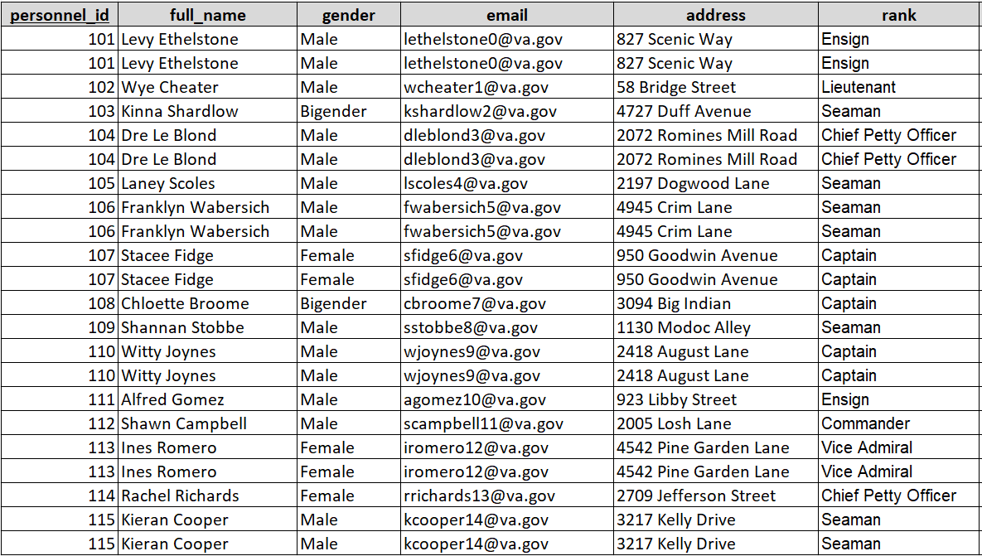
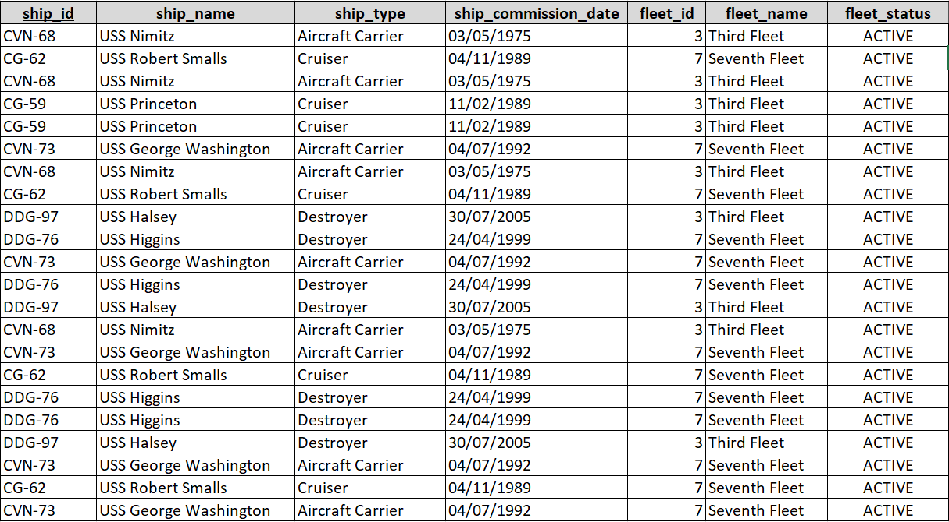
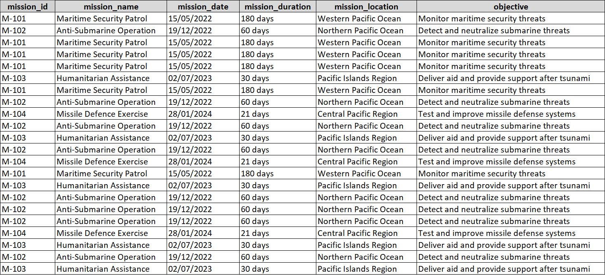
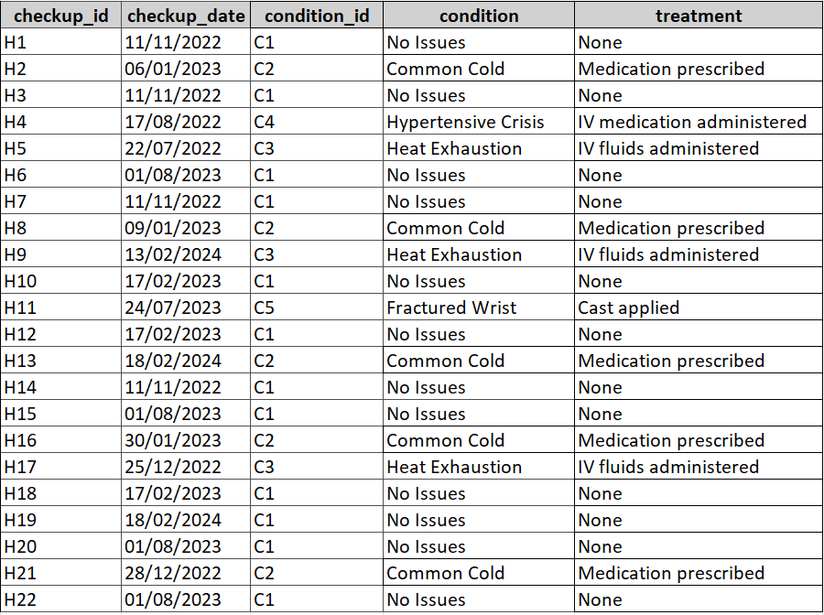
Terlihat bahwa atribut-atribut yang sebelumnya multi value telah dipecah menjadi 2 record yang single value, tepatnya dari ship_id hingga treatment, dan atribut personnel_id dan ship_id menjadi primary key.
Di dalam relasi 1NF tersebut ada functional dependency atau ketergantungan fungsional berikut:
Ketergantungan Parsial
- personnel_id → {full_name, gender, email, address, rank}
- ship_id → {ship_name, ship_type, ship_commission_date, fleet_id}

Ketergantungan Full
- {personnel_id, ship_id} → {mission_id, checkup_id}

Ketergantungan Transitif
- ship_id → fleet_id → {fleet_name, fleet_status}
- {personnel_id, ship_id} → mission_id → {mission_name, mission_date, mission_duration, mission_location, objective}
- {personnel_id, ship_id} → checkup_id → {checkup_date, condition_id}
- checkup_id → condition_id → {condition, treatment}

- 1NF > 2NF
Agar sebuah relasi memenuhi 2NF, ketergantungan parsial harus dihilangkan. Maka data yang bergantung pada personnel_id dan ship_id dipisah menjadi tabelnya masing-masing, tetapi personnel_id dan ship_id dibiarkan di dalam tabel Main.

Tabel Personnel
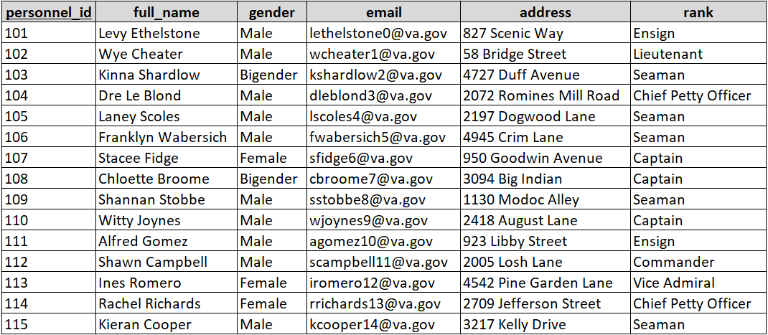

Tabel Ship
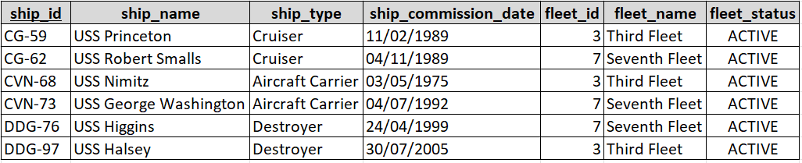

Tabel Main
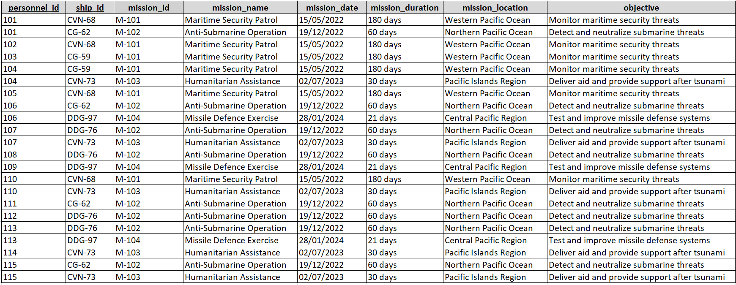
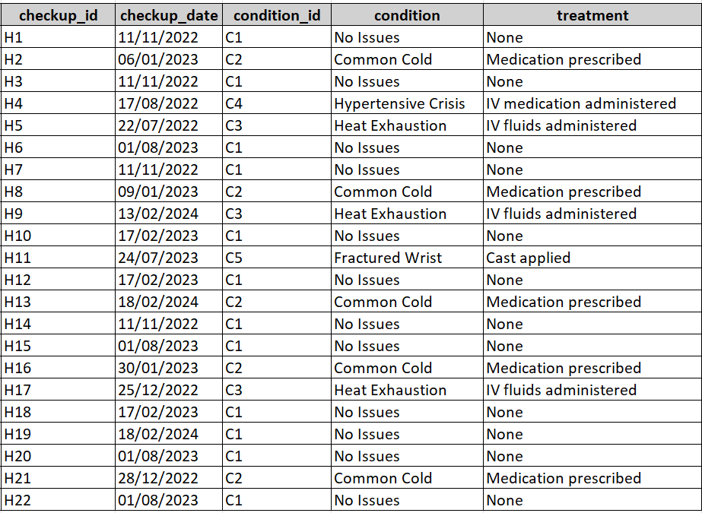

- 2NF > 3NF
Agar sebuah relasi memenuhi 3NF, tidak boleh ada ketergantungan transitif di dalam relasi tersebut. Maka data yang bergantung pada fleet_id, mission_id, checkup_id, dan condition_id dipisah menjadi tabelnya masing-masing, sehingga hasilnya sebagai berikut.

Tabel Personnel
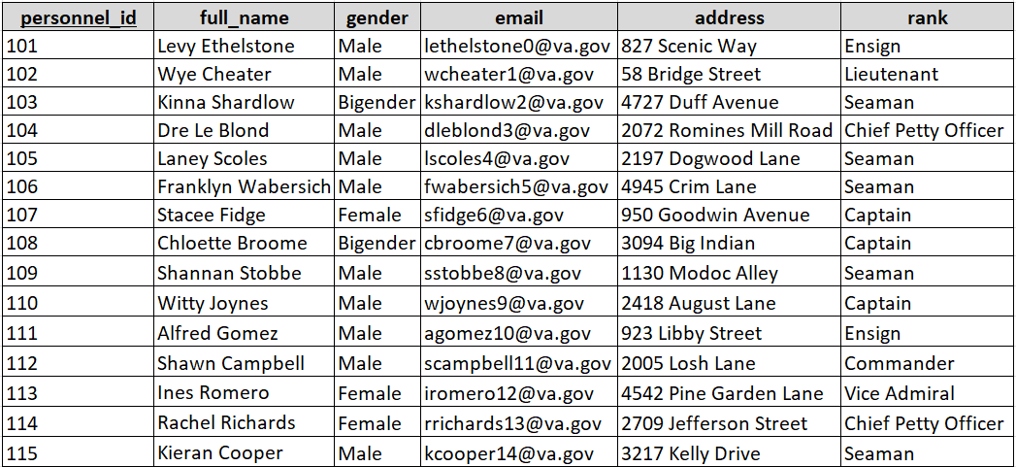

Tabel Ship
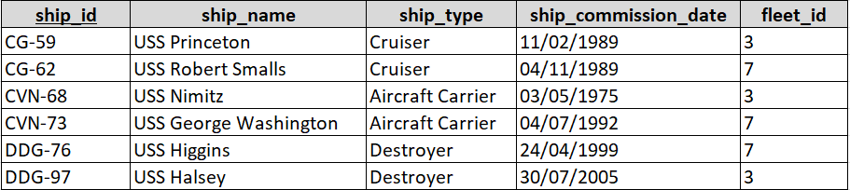

Tabel Fleet
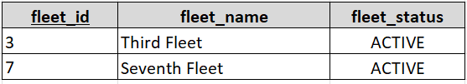

Tabel Mission
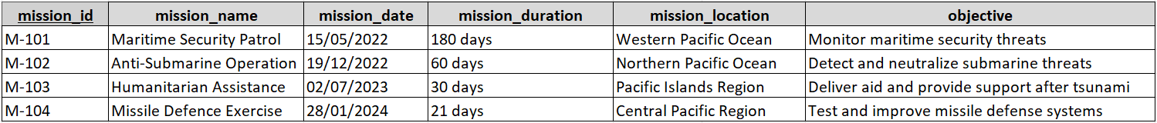

Tabel Checkup
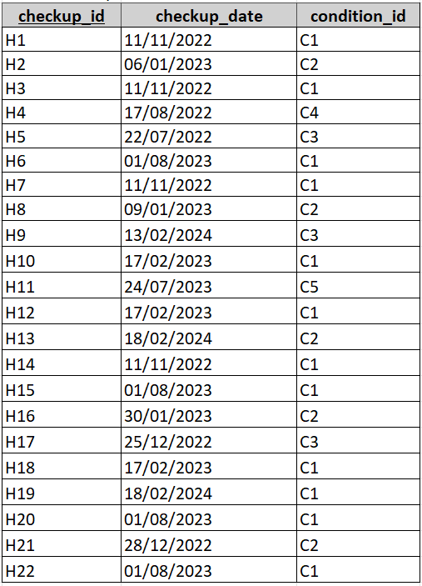

Tabel Medical Condition
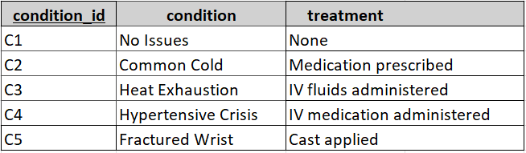

Tabel Main (Transaksi)
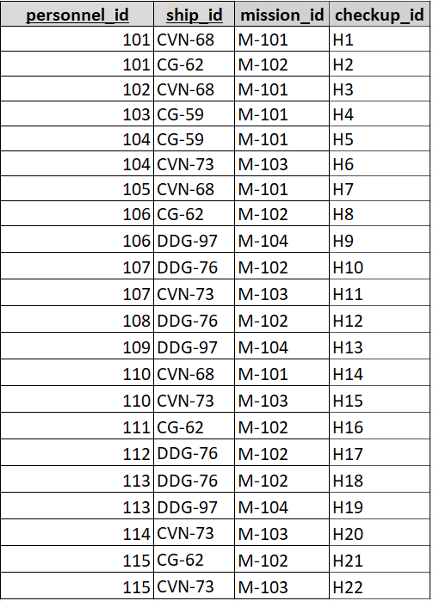

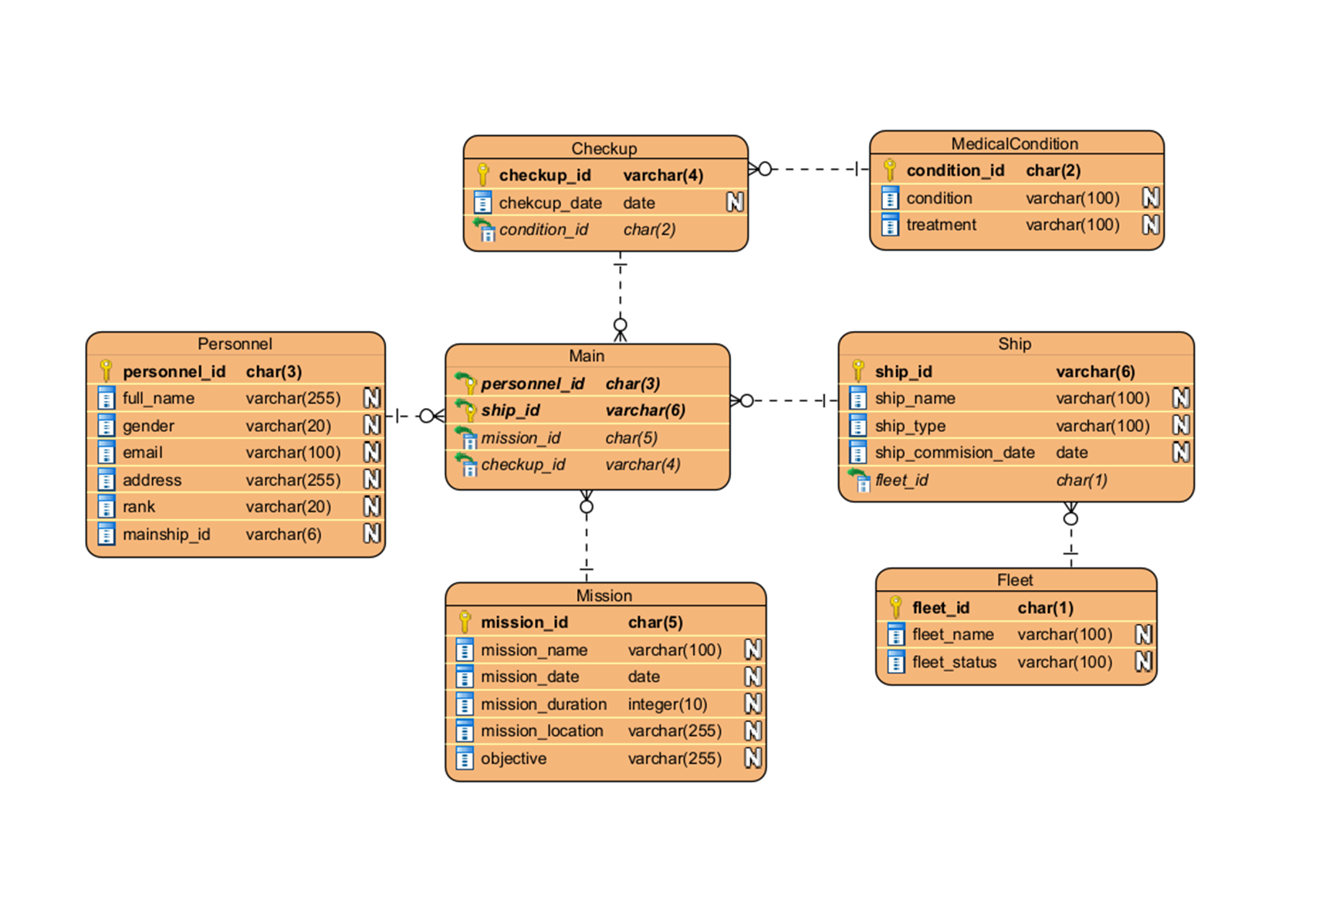
- ERD dan Kesimpulan

ERD ini dirancang untuk mengelola data terkait personel, kapal, misi, kondisi kesehatan, dan armada secara terstruktur. Tabel-tabel utama seperti Personnel, Ship, Fleet, Mission, dan MedicalCondition saling terhubung melalui tabel penghubung Main dan Checkup, menciptakan alur data yang logis.
Sistem ini mendukung pencatatan aktivitas operasional, seperti penugasan personel ke kapal dan misi, serta pemantauan kesehatan personel. Relasi antar tabel mencerminkan hierarki organisasi, di mana satu armada dapat memiliki banyak kapal, dan satu kapal dapat melibatkan banyak personel dalam berbagai misi.
Dengan struktur ini, basis data ini mampu mempermudah pengelolaan informasi operasional dan kesehatan dalam organisasi berbasis kapal, sekaligus menjaga integritas dan akurasi data.

